MUNDIAL SELECCIONES CONVOCADAS – PARAGUAY 2021

SÉNIOR
Individual Femenino Federación
Carla Escrich Solé ------------------------------------------------ Catalana

Individual Masculino
Pau García Domec -------------------------------------------------Catalana
Pere Marsinyach Torrico------------------------------------------Catalana

Solo Danza Femenino
Natalia Baldizzone Morales --------------------------------------Andaluza

Solo Danza Masculino
Llorenç Álvarez Caballero ----------------------------------------Catalana

JÚNIOR
Individual Femenino
Claudia Aguado Pajarón -------------------------------------------Catalana
Individual Masculino
Lucas Yañez Perez---------------------------------------------------Gallega
Héctor Diez Severino---------------------------------------- --------Cántabra

EQUIPO TÉCNICO:
RESPONSABLE SELECCIÓN: Carmen García Cómas
TÉCNICO SELECCIÓN: Oscar Molins Ruíz – Janet Ruiz Ramajo
DIRECTOR COMITÉ NACIONAL: Francisco Jansà Solé

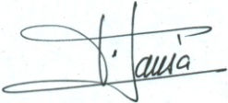

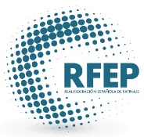

Fir. Francisco Jansà Solé
Dir. Comité Nacional P.A.

Comité Nacional P.A.

Reus, a 20 de Agosto 2021

